|  |
| --- |
|  |
| Task 3  Design Thinking  **Software Engineering and Design** |

Inhaltsverzeichnis

1 Scoping 1

2 Research 1

3 Synthesize 1

4 Design 1

5 Prototyping 1

# Scoping

## Project Scope:

* Anwendungen für den Arzt/Behandelnden
* App Web Based (Mobil/Desktop)
* Termine des Arztes
* Vereinfachung/Erleichterung/Unterstützung der Behandlung durch unsere Applikation

## Out of Scope:

* Anwendungen für den Patienten
* Terminverwaltung durch Rezeptionistin
* Anwendung für Gesundheitsbeauftragten
* Leistungserfassung mit Abrechnung
* Keine Krankheitsakte (kein Einfügen von Röntgen, Blutdruck usw.)

## Erfolgsmessung Design Thinking:

* Erfolgreiche Validation durch Test-User
* Testen (User, Entwickler)
* Applikation (Fortschritte) Herrn Lehmann vorstellen -> Feedback einholen

# Research

## Interviews

Wir haben 3 Interviews durchgeführt.

* **Interview mit Leiter einer Behindertenwerkstatt (Herr Zaugg, Silea – Stiftung für integriertes Leben und Arbeit)**
  + Ein Interview (von Shpend Vladi) wurde am 06.10.15 an der SILEA (Stiftung für Integriertes Leben und Arbeiten) in Thun durchgeführt. Die Stiftung betreut geistig, physisch und teilweise psychisch beeinträchtigte Menschen. Das Interview wurde mit einem Mitglied vom Management durchgeführt. Das Resultat des Interviews ist leider nicht passend zu unserer Aufgabenstellung. Ein Verwaltungssystem wird schon angewendet welche keine speziellen Features zu Erleichterung der Behandlung beinhaltet -> Software heisst Abacus. Was in seinen Augen sehr wichtig wäre ist, dass die Leistungserfassung mit IT-Hilfe erleichtert werden soll, da man für einen Pflegeaufwand die doppelte Zeit braucht, weil es eben auch schriftrich auf Papier dokumentiert werden muss. Auch die Unterstützung zum Piquettdienst wäre interessant. Die Erkenntnis aus diesem Interview ist dass wir bestehende Verwaltungsfeatures in unsere Applikation aufnehmen können. Aber wir brauchen weiterhin zusätzliche Features welche die Behandlung eines psychisch kranken Patienten erleichtern.

**Fazit:**

* + Verwaltungssystem wird bereits angewendet – ohne spezielle Features zur Erleichterung der Behandlung (Abacus – Software) 🡪 besthende Features können teilweise übernommen werden
  + Wichtig:
    - Leistungserfassung mit IT – Hilfe 🡪 wird zur Zeit auf Papier erfasst
    - Unterstützung zum Piquettdienst 🡪 Plan
* **Interview mit einem Psychiater (**Dr.Grossenbacher aus der Gemeinschaftspraxis PSY Bern)
  + Die Software Filemaker leistete viele Jahre gute Dienste und bietete alle benötigten Features, war aber eines Tages nicht mehr state of the art. Heute verwendet Dr. Grossenbacher die Ärztesoftware Aeskulap welche viele zusätzlichen Funktionen bietet, jedoch unübersichtlich geworden ist und dennoch für seine eigene Bedürfnisse angepasst werden musste.
  + Dr. Grossenbacher wünscht sich:
    - eine gemeinsame Krankengeschichte
    - Vernetzte Agenden mit seinen Gemeinschaftspraxis Arbeitskollegen
    - SMS-Alert System
    - Benachrichtigung falls Administration E-Mail einem für Psychiater relevanten Fall ablegt
    - Wechselwirkungen mit noch nicht einem Fall zugeordnetem Medikament unabhängig ob Psychiater oder Administration Medikament erfasst hatte gut sichtbar als Warnhinweise anzeigen
    - Einnahmezeiten flexibler gestalten als fix Mo/Mi/Ab bei der Medikation
    - Warnhirnweis sichtbar bei erster Konsultation mit aggressivem Patient
    - nur wenige vordefinierte Felder anlegen für Text: Medikation /Rest aufteilen
    - GUI intuitiv und einfach machen
* Wie willkommen ist ein elektronisches Patientendossier welches an E-Health anbindet
* Er selber wäre für eine Anbindung ans EPD. seine Arbeitskollegen sind da aber etwas konservativer eingestellt. Die Gemeinschaftspraxis hat aktuell keine HPC-Karte. Das Feed back von seinen Patienten klingt ähnlich, sie befürchten, dass unbefugte ihre vertraulichen Daten einsehen können und möchten in der Regel immer vom selben Psychiater therapiert werden.
* **Interview mit einem ehemaligen Arzt, der in der Psychiatrischen Abteilung tätig war (Herr Lehmann, Dozent BFH)**
  + Zwei Teammitglieder (Sarah Mele und Luca Ramos) haben am 12.10.2015 ein 45-minütiges Interview mit Herrn Lehmann durchgeführt. Das Interview war sehr hilfreich da Herr Lehmann schon in einer solchen Klinik gearbeitet hat (Psychiatrie Zentrum Münsingen) und uns somit Insiderwissen übermitteln konnte. Mit diesen Informationen konnten wir uns die Anforderungen für unsere Applikation besser wahrnehmen und dann in unsere Mainfeatures einbauen. Zudem konnten wir mit Hilfe von Herr Lehman weitere Features zur Erleichterung durch unsere Applikation hinzufügen.

**Fazit**

* + Bessere Wahrnehmung der Anforderungen für unsere Applikation
  + Ideen zu weiteren Features welche die Behandlung Erleichtern könnten
  + Zu erfassen in Applikation:

|  |  |
| --- | --- |
| Erfassen | Eigenschaften |
| Psychostatus | Textfeld zur Erfassung des momentanen Zustandes |
| Verlaufseintrag / Bericht | Wie verläuft die Krankheit |
| Medikation | Medikationsplan mit Favoritenverwaltung |
| Patientendaten | Patientendaten mit eventuellen Zusatzdaten (Unterstützung durch soziale Dienste usw.). Möglichkeit neuer Patient erfassen. |
| Rezept | Rezepterfassung mit direktem Ausdruck |
| Terminplaner | Termine - Übersicht |
| Rechnung | Bezahlt / nicht bezahlt? |

* + Weitere Wünsche
    - Eine Übersichtsseite zu jedem Patienten
    - Aus Terminübersicht direkt auf Patientenübersicht
    - Applikation für Tablet
    - Überweisungen von Spital/Klinik direkt an Patientenübersicht
    - Möglichst simple Anwendung, einfaches Layout
    - Rücksprung wenn Konsultation fertig auf Terminübersicht
  + Out of Scope
    - Message- Funktion zu Patienten, da nicht klar ist wie man dies abrechnen soll
    - Medikations-Bestätigung 🡪 Arzt darf trotzdem nicht darauf vertrauen, da der Patient unehrlich sein könnte.
  + Ablauf eines Arztbesuches

1. Depressiver Patient ruft an
2. Platz in der Praxis? Wenn ja 🡪 Termin
3. Termin 🡪 Personalien aufnehmen / Krankenkassenkärtli (für Rechnung)
   1. Gespräch
   2. Dokumentation
   3. Therapie und Medikationsplan
4. Rezept
5. Folgetermin abmachen
6. Rechnung alle 3 Monat

## Field Study

Es wurde nach ähnlicher Software recherchiert. Folgende Beispiele erscheinen sinnvoll, um gewisse Funktionen zu übernehmen.

* + curaPrax von Swisscom 🡪 webbasierte Applikation für die Praxisorganisation
    - Webbasiert
    - Praxisagenda
    - Elektronische Krankengeschichte
    - Suchfunktion
    - Berichterfassung
    - Rezept
    - Leistungserfassung / Rechnung
    - Quickinfo
    - Sicherheit
    - Patientenverwaltung

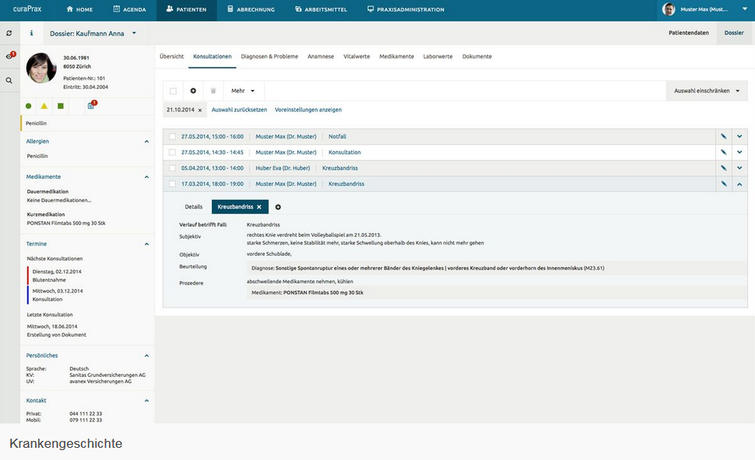

* + ametiq – simed

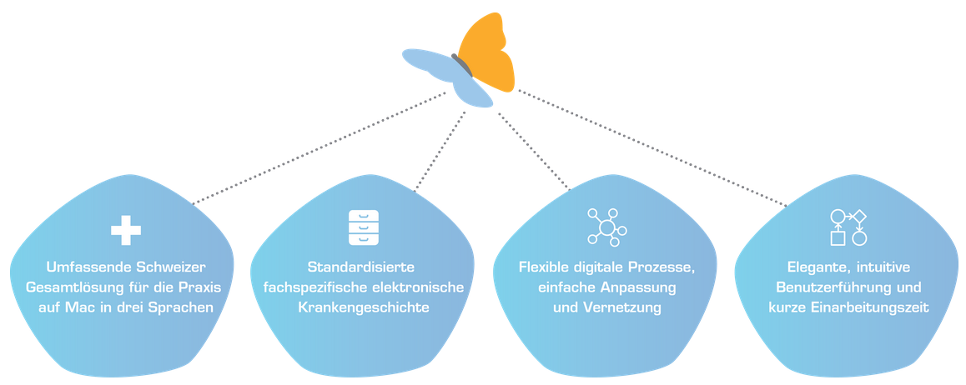

* + epikur
    - Spezielle Funktionen für Psychotherapeuten
  + Smarty
    - Spezielle Funktionen für Psychotherapeuten

Die Software Abacus (Verwaltungssoftware für KMUs), welche von der Behindertenwerkstatt verwendet wird, scheint uns eher nicht brauchbar. Die Anwendung ist zu wenig spezifisch, viel zu umfangreich und im Alltag nicht allzu praktisch

# Synthesize

## Collect / Order

## Target Users

Grundsätzlich werden unsere Kunden Privatpraxen im psychiatrischen Bereich sein. Deshalb wird eine Software für ambulante

* Ärzte
* Psychiater

## Main Features

Aus unseren Inteviews und Fieldstudys konnten wir unsere Anforderungen definieren und haben folgende Mainfreatures ausgearbeitet:

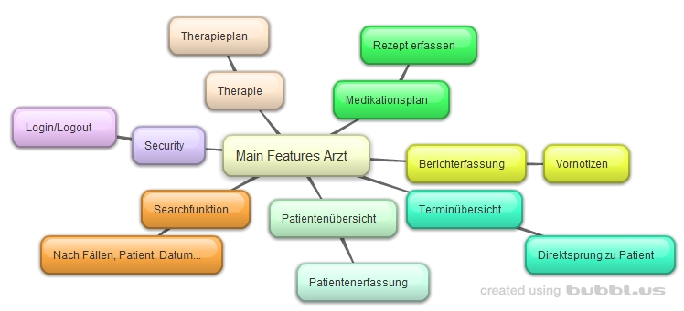

# Design

## Storyboard

Nachdem wir unsere Anforderungen beisammen hatten, haben wir 8 Storyboards im Team gezeichnet und drei davon ausgewählt (**rot** **umrahmt**) welche folgend aufgelistet sind.

Ein Tablet als Unterstützung zur Therapieplanung und Berichterstattung (Shpend Vladi):





Unterstützung im ambulanten Bereich (Sarah Mele):

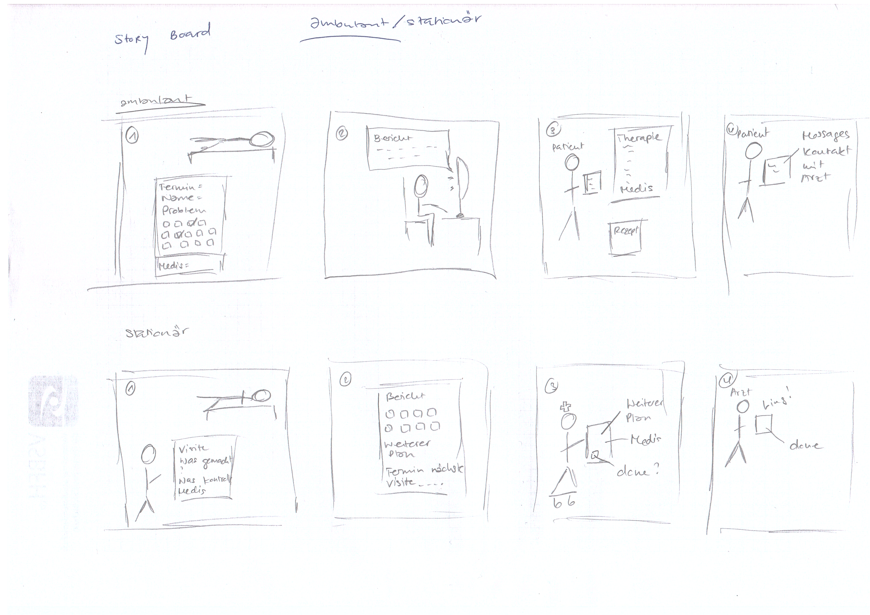

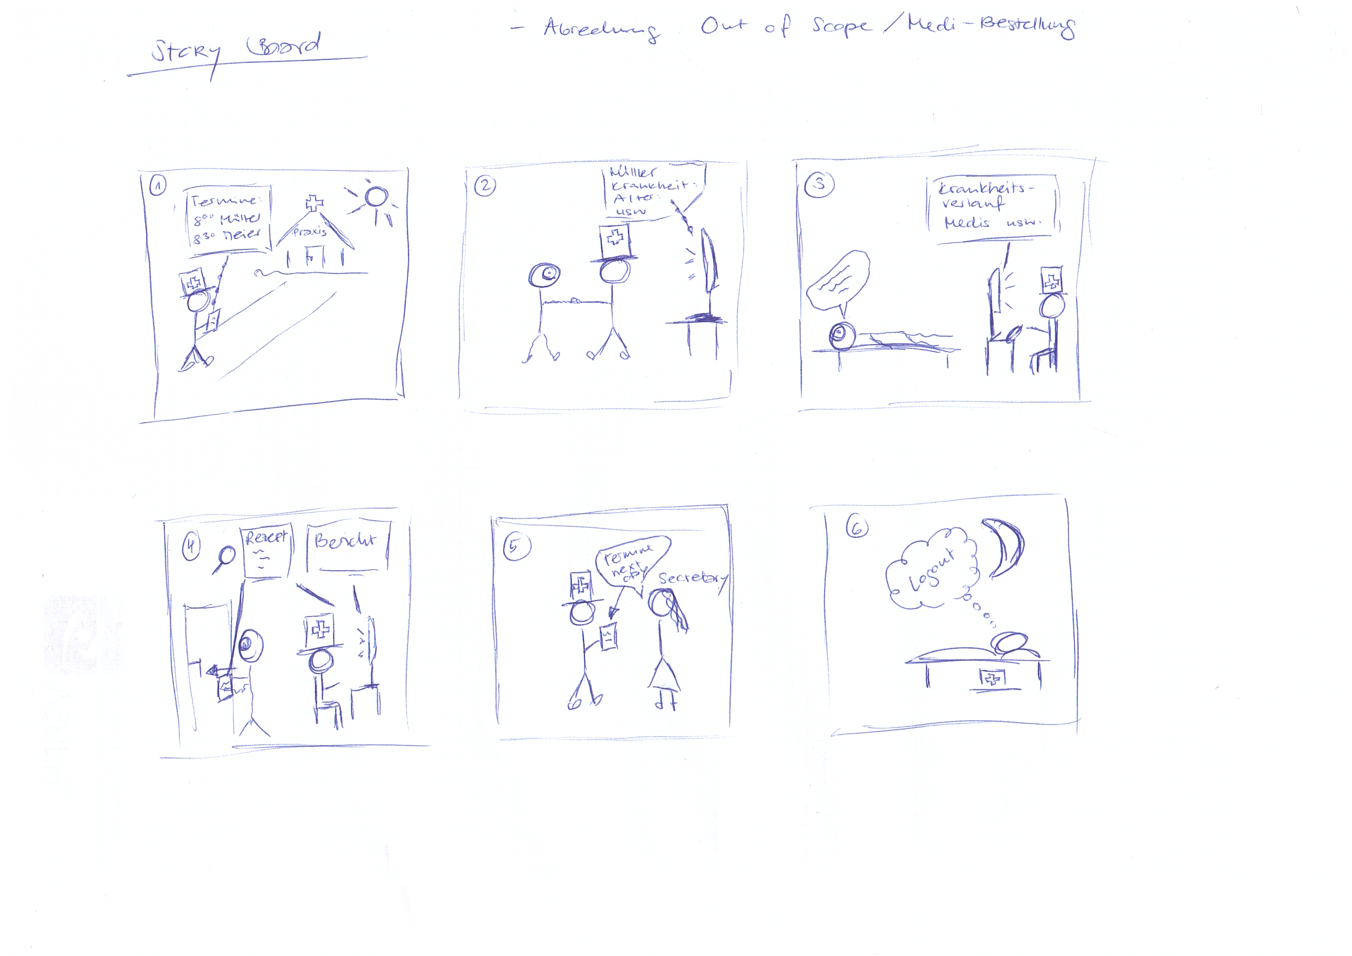

Unterstützung der Verwaltung von Patientendaten (Luca Ramos):



Unterstützung in der Medikation (Yanis Portmann):



# Prototyping

Aus unseren Storyboards sind diese drei Prototypen entstanden:

